

Dossier de conception

[Sous-titre du document]



09 octobre 2013

MAM5 VIM / Master SSTIM

Table des matières

Introduction 2

Mise en œuvre 3

Outils 4

Planning de réalisation 5

# Introduction

# Mise en œuvre

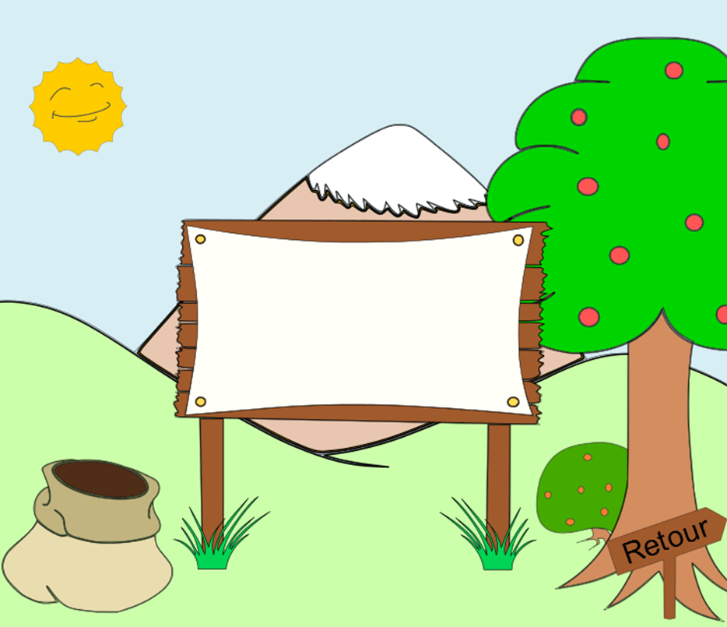

Zone de jeu

Sac duquel proviendront les lettres/syllabes du jeu et dans lequel elles iront après le jeu

Soleil indicateur de réussite / échec de l’exercice (petite animation)

Bouton cliquable de retour au menu principal

# Outils

Html5

Balises SVG pour le traitement des images et des animations

# Planning de réalisation